Государственное бюджетное профессиональное образовательное учреждение
«Пермский нефтяной колледж»

Исследовательский проект
по теме:
Электростанции

автор: Кашин Владислав Михайлович
студент 1 курса

2019г, г. Пермь
Оглавление.

- Введение……………………………………………………..3
- Содержание проекта………………………………………...3
2.1 Понятия ……………………………………...……………...4
2.2 Виды электростанций…………………………………...….4
2.3 История создания………………………....……………..….5
2.4 Строение и принцип работы электростанции….……..…..6
2.5Вывод……..…………………………………………………..9
3. Заключение……………………………………………………9
4. Литература…………………………………………………….10

1. Введение
Ещё в раннем школьном возрасте стал задумываться, а совсем недавно решил разобраться в том, откуда берется энергия, как люди научились эксплуатировать природные «дары», во благо людей. В школе на уроках физики мы затрагивали эту тему, говорили об электростанциях, что-то нам говорили о том, как они устроены, но все это было быстро и не совсем понятно. По сей день я не понимаю полностью, как устроены электростанции, как они перерабатывают природный материал, который в следствии используем мы в бытовых или научных целях.
Итак, тема моей исследовательской работы «Электростанции».
«Главными вопросами для меня являются, какими бывают электростанции и какие из них самые эффективные».
Цель исследования.
Изучить электростанции и их виды, разобраться в строении и в процессах, благодаря которым мы используем природные богатства, в своих целях.
Задачи:
Узнать какие виды электростанций существуют.
Узнать историю создания этих электростанций.
Изучить их строение.
Изучить процессы, происходящие с продуктами переработки.
Определить самую эффективную электростанцию.
Гипотеза:
Предположим, что все электростанции схожи принципом переработки, но самая эффективная является атомная электростанция (АЭС).
Объект исследования: электростанции.
Предмет исследования: свойства и строение электростанций.
Участники исследования: Студент 1-ого курса.
Методы исследования:
Поиск и изучение информации по данному вопросу в справочной литературе, интернете.
Общение с людьми работающих на производстве электростанций.
2. Содержание проекта.
2.1 Понятие
Электростанция — электрическая станция, совокупность установок, оборудования и аппаратуры, используемых непосредственно для производства электрической энергии, а также необходимые для этого сооружения и здания, расположенные на определённой территории.
2.2 Виды электростанций.
Атомные электростанции (АЭС)
Тепловые электростанции (ТЭС)
Гидроэлектрические станции (ГЭС)
Ветроэлектростанции (ВЭС)
Геотермальные электростанции(ГеоЭС)
Солнечные электростанции (СЭС)
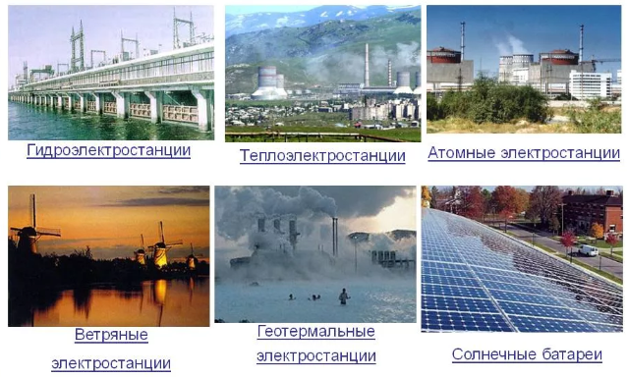

2.3 История создания.
Электрические станции, обеспечивавшие электроэнергией ограниченное количество потребителей, назывались блок-станциями. Такие станции иногда называли «домовыми». На блок-станциях в качестве первичных двигателей применялись в основном поршневые паровые машины. От первичного двигателя к электрическому генератору делалась ременная передача. Обычно один паровой двигатель приводил в действие один-три генератора; поэтому на крупных блок-станциях устанавливались несколько паровых машин. Впервые блок-станции были построены в Париже для освещения улицы Оперы. В России первой установкой такого рода явилась станция для освещения Литейного моста в Петербурге, созданная в 1879 г. В 1881 г. несколько предприимчивых американских заключили соглашение с Т.А. Эдисоном и приступили к сооружению первой в мире центральной электростанции (на Пирльстрит в Нью-Йорке). В сентябре 1882 г. эта электростанция была сдана в эксплуатацию. В машинном зале станции было установлено шесть генераторов Т.А. Эдисона, мощность каждого составляла около 90 кВт, а общая мощность электростанции превышала 500 кВт. Вскоре в Нью-Йорке было построено еще несколько станций. В 1887 г. работали уже 57 центральных электростанций системы Т.А. Эдисона.
-В Москве первая центральная электростанция (Георгиевская) была построена в 1886 г. тоже в центре города, ее энергия использовалась для освещения прилегающего района. Мощность электростанции составляла 400 кВт. Из-за повышения потребности в электроэнергии , нуждались в повышение производительности. И люди разработали паровые турбины, т.е. от поршневых паровых машин перешли к паровым турбинам. Первая турбина на электростанциях России была установлена в 1891 г. в Петербурге. В 80-х годах XIX в. начинают сооружаться электростанции переменного тока, выгодность которых для увеличения радиуса электроснабжения была бесспорной.
- В России крупнейшие станции переменного тока были сооружены в конце 80-х и начале 90-х годов XIX в. Первая центральная электростанция построена венгерской фирмой «Ганц и К?» в г. Одессе в 1887 г.
-Крупнейшей в России электростанцией для снабжения однофазной системы переменного тока была станция на Васильевском острове в Петербурге, построенная в 1894 г.
Так и было положено начало развития Электростанций.
Мировыми лидерами в производстве ядерной электроэнергии являются:
США (788,6 млрд кВт•ч/год),
Франция(426,8 млрд кВт•ч/год),
Япония (273,8 млрд кВт•ч/год),
Германия (158,4 млрд кВт•ч/год),
Россия (154,7 млрдкВт•ч/год).
2.4 Строение и принцип работ электростанций
1) АЭС
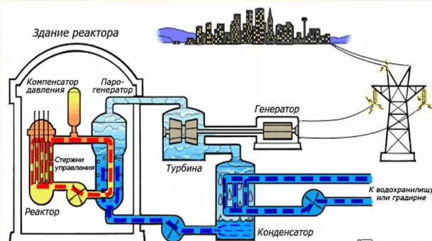
Выделяют три основных типа ядерных реакторов:
-канальный реактор высокой мощности (сокращенно - РБМК);
-водно-водяной реактор (ВВЭР);
-реактор на быстрых нейтронах (БН)
В данной схеме представлен ВВЭР , и принцип работы таков. Энергия, выделяемая в активной зоне реактора, передаётся теплоносителю первого контура.
Далее теплоноситель поступает в теплообменник (парогенератор), где нагревает до кипения воду второго контура. Полученный при этом пар поступает в турбины, вращающие электрогенераторы.
На выходе из турбин, пар поступает в конденсатор, где охлаждается большим количеством воды, поступающим из водохранилища.
2)ТЭС
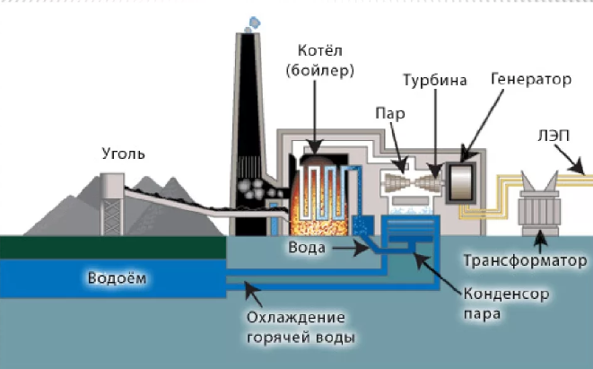
Топливный материал, а также окислитель, роль которого чаще всего берет на себя подогретый воздух, непрерывным потоком подаются в топку котла. В роли топлива могут выступать такие вещества, как уголь, нефть, мазут, газ, сланцы, торф. В нашем случае роль топлива играет уголь.
Принцип работы ТЭС строится таким образом, что тепло, которое образуется за счет сжигания топлива, нагревает воду, находящуюся в паровом котле. В результате нагрева происходит преобразование жидкости в насыщенный пар, который по пароотводу поступает в паровую турбину.
3)ГЭС
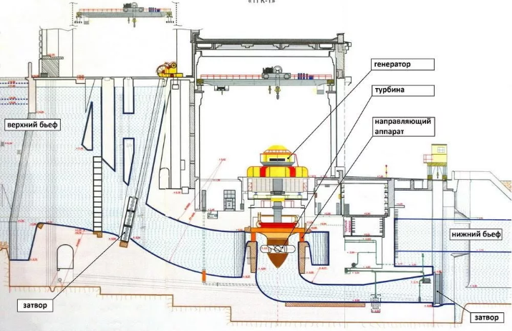
Работа гидроэлектростанции достаточно проста. Возведенные гидротехнические сооружения обеспечивают стабильный напор воды, который поступает на лопасти турбины. Напор приводит турбину в движение, в результате чего она вращает генераторы. Последние и вырабатывают электроэнергию, которую затем по линиям высоковольтных передач доставляют потребителю. Основная сложность подобного сооружения – обеспечение постоянного напора воды, что достигается путем возведения плотины. В самом здании находится оборудование для ГЭС, основная задача которого заключается в преобразование механической энергии движения воды в электрическую. Эта задача возложена на генератор.
4)ВЭС
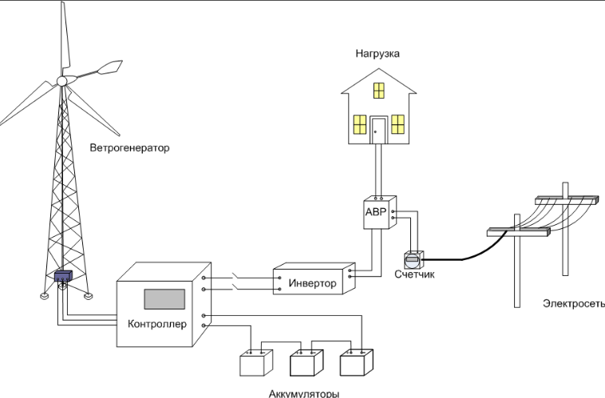
Сила вращения преобразуются в электричество, которое аккумулируется в батарее. Чем сильнее поток воздуха, тем быстрее крутятся лопасти, производя больше энергии. Поскольку работа ветрогенератора основана на максимальном использовании альтернативного источника энергии, одна сторона лопастей имеет закругленную форму, вторая – относительно ровная. Когда воздушный поток проходит по закругленной стороне, создается участок вакуума. Это засасывает лопасть, уводя её в сторону. При этом создается энергия, которая и заставляет раскручиваться лопасти. Во время своих поворотов винты также вращают ось, соединённую с генераторным ротором. Когда двенадцать магнитиков, закреплённых на роторе, вращаются в статоре, создаётся переменный электрический ток, имеющий такую же частоту, как и в обычных комнатных розетках. Это основной принцип того, как работает ветрогенератор. Переменный ток легко вырабатывать и передавать на большие расстояния, но невозможно аккумулировать. Для этого его нужно преобразовать в постоянный ток. Такую работу выполняет электронная цепь внутри турбины. Чтобы получить большое количество электроэнергии, изготавливаются промышленные установки. Ветровой парк обычно состоит из нескольких десятков установок. Благодаря использованию такого устройства дома, можно получить существенное снижение расходов на электроэнергию.
5)ГеоГЭС
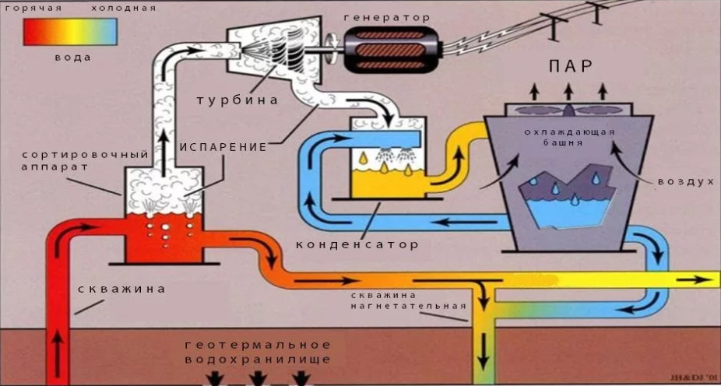
Принцип работы этой электростанции таков, вода из скважины поступает на теплообменник, в котором, передает свою энергию теплоносителю, который, в свою очередь, под воздействием полученной энергии испаряется, а образовавшийся пар поступает на лопасти турбины. В геотермальных установках, работающих по прямому методу (способу) воздействия на турбину, источником энергии служит геотермальный пар.
6)СЭС
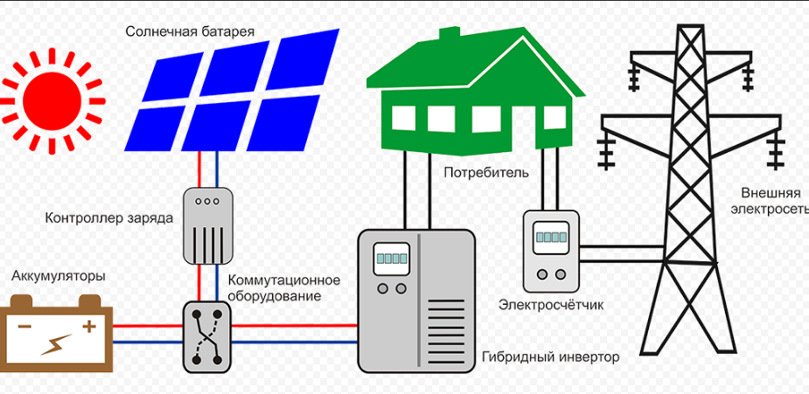Принцип СЭС достаточно прост. Происходит преобразование солнечной энергии, выполняется это с помощью оптических элементов, которые отражают лучи и концентрируют их на специальный приемник, наполненный водой или маслом. При повышении температуры жидкость нагревается, выделяя пар или повышая температуру маслянистого теплоносителя. Воздушные массы запускают генератор, который вырабатывает электроэнергию.
2.5 Вывод:
Разобравшись с данными электростанциями, остался последний вопрос, какая же из них самая эффективная, я стал сравнивать их, искать информацию, изучал измерения. И понял, что точно и уверенно ответить на это вопрос не получится, но несмотря на это, я склоняюсь к мнению, что АЭС является самой эффективной электростанцией, стержни реактора которой служат десятками лет.
3. Заключение.
И в конце добавлю, что все электростанции имею свои преимущества и недостатки, но у всех у них принцип работы заключается в том, чтобы преобразовывать природные явления, в электроэнергию которую после мы получаем предмет пользования (электричество).

4.Список литературы
- Электрические станции, подстанции и сети. Свирен С.Я., 1962
- Эксплуатация дизельных электростанций. Штерн В.И., 1980
- Тепловые и атомные электрические станции. Справочник. Григорьев В.А. (ред), 1989
- http://www.energo-diesel.ru/page_34.html
- https://www.wikiwand.com/ru/
- https://tech.wikireading.ru/15681
- https://fb.ru/
- https://alter220.ru/
- http://teploclass.ru/
- https://chernobyl-zone.info/

